ОБРАЗОВАТЕЛЬНО – РАЗВИВАЮЩАЯ ПРОГРАММА

«Волшебный мир растений»

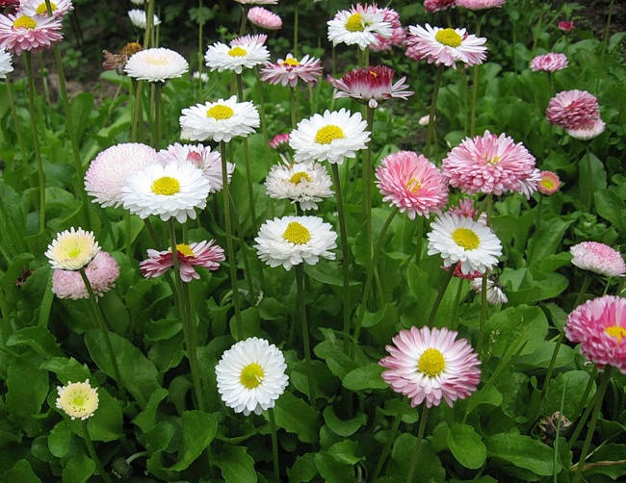

Уровень реализации программы:
начальное образование
Срок реализации: 1 год

2012 год

Информационная карта
образовательно - развивающей программы
«Волшебный мир растений»
Полное название программы | Образовательно – развивающая программа  «Волшебный мир растений»
Форма проведения | Групповые, теоретические и практические занятия
Цель программы | создание условий для продолжения разностороннего развития личности ребенка, последовательного формирования у учащихся целостной картины окружающего мира
Тип программы | адаптированная
Уровень реализации | Начальное образование
Уровень применения | Эколого - педагогическая направленность
Способ освоения содержания образования | Репродуктивный, творческий, алгоритмический
Срок проведения | 1 год

Содержание

1. Пояснительная записка:
- обоснование необходимости внедрения курса в учебно-воспитательный процесс ……………………………………………………………………………..
- актуальность ………………………………………………..……….………
- цель, задачи образовательной программы ……………….….…….………
- отличительные особенности программы ………………………………….
- методы и формы работы …………………………………………..…….…
- прогнозируемый результат …………………………………………………
2. Методическое обеспечение:
- формы занятий по каждой теме ……………….…………….………..
- дидактический материал……………………………………………………
- техническое оснащение занятий……………………………………………
3. Учебно-тематический план
4. Используемая литература …………………………………………………..

Пояснительная записка
Актуальность:
Актуальность разработанной программы продиктована отсутствием в теории и практике экологического образования в начальной школе единой, рассчитанной на весь период обучения, образовательной программы с экологической направленностью для младших школьников. В начальной школе есть предмет «Окружающий мир», на уроках которого дети знакомятся с природой, причём знания даются в общем виде, изучаются общие законы природы. При этом теряется самое главное: за общим мы порой не видим отдельное, конкретное. Дети часто не знают о тех растениях, грибах, рыбах, птицах, зверях, которые их окружают. Предлагаемый материал о растительном мире и экологических проблемах родного края отличается новизной. Он предполагает расширение краеведческого кругозора, развитие творческих способностей учащихся.
Наша планета Земля очень велика в сравнении с каждым человеком, а он так мал в сравнении с ней! На полянах и опушках живут существа, которые гораздо меньше человека: жуки и муравьи, гусеницы и бабочки, пчёлы и шмели, пауки и улитки и многие, многие другие. Даже большие обитатели Земли, например вековые деревья, не говоря уже о маленьких существах, чаще всего перед человеком беззащитны. Животные и растения, камни и почва, вода и воздух — это всё природа. Человек — её часть. И если человек красив, добр, умён, то именно таким — красивым, добрым, умным — должно быть его поведение в природе. Однако, многих взрослых, когда они были маленькими, почти совсем не учили любить и беречь природу.
Данная программа способствует формированию ценностных ориентиров учащихся, развитию ценностно-смысловой сферы личности на основе общечеловеческих принципов нравственности и гуманизма, развитию широких познавательных интересов и творчества. А также программа направлена на формирование основ экологической ответственности, формирование образа Земли как уникального природного дома человечества, нуждающегося в предельно бережном отношении каждого жителя к своему ближайшему природному окружению и к планете в целом.

Цель программы:
создание условий для продолжения разностороннего развития личности ребенка, последовательного формирования у учащихся целостной картины окружающего мира.

Задачи программы:
- расширение кругозора учащихся, развитие их воображения и эмоциональной сферы;
- укрепление интереса к познанию окружающего мира, к учебным предметам естественнонаучного цикла;
- последовательное приобщение учащихся к детской научно-художественной, справочной, энциклопедической литературе и развитие навыков самостоятельной работы с ней.

Отличительные особенности программы:
Факультативный курс «Волшебный мир растений» является составной частью системы начального естественно-научного и экологического образования. Он вводит учащихся в волнующий мир разгаданных и неразгаданных тайн царства растений. Отвечая естественным для данного возраста интересам детей, учитывая их любознательность и эмоциональную отзывчивость, в содержание курса включены интересные факты из жизни растений.
Готовясь к занятиям, дети обязательно должны пользоваться справочной, энциклопедической, художественной литературой. Это детские энциклопедии «Что такое? Кто такой?», «Я познаю мир», «Все обо всем», книги о природе, растениях, обо всем, что нас окружает. Учитель может давать задание заранее подготовить материал по той или иной теме, используя опережающий метод обучения.

Участники образовательной программы: учащиеся 2-ых классов школы.

Сроки реализации образовательной программы: один год.
Программа рассчитана на 34 занятия по 1 учебному часу каждое. Занятия проводятся 1 раз в неделю.

Предполагаемые результаты:
В целом преподавание курса «Волшебный мир растений» позволит полнее раскрыть воспитательный и развивающий потенциал природоведческих знаний, создаст более благоприятные условия для продолжения естественнонаучного образования в последующих классах.

Нетрадиционные типы уроков:

- урок фантазирования;
- урок – соревнование;
- урок открытых мыслей;
- урок – турнир;
- урок – диспут;
- урок – эврика;
- урок – зачет;
- урок творчества;
- урок – спектакль;
- урок – конкурс;
- урок – конференция;
- урок – сказка;
- урок взаимного обучения;
- урок – КВН;
- урок – путешествие;
- аукцион знаний;
- волшебный конверт;
- урок – исследование;
- экскурсия в музей;
- урок – экспедиция;
- урок – поиск;
- урок взаимообучения;
- интегрированный урок;
- урок – поход;
- урок самостоятельного поиска знаний;
- урок – биография;
- урок – рассказ;
- урок художественного чтения;
- урок – игра;
- стихотворно-музыкальный урок;
- деловые, ролевые, ситуационные игры и т. д.

Дидактический материал

- Папки с дидактическим, методическим и информационным материалами по всем учебным темам
- наглядные пособия
- подборка информационной и справочной литературы
- набор дидактического материала для проведения учебных занятий по каждому разделу

Цифровые образовательные ресурсы
- ЭУП «Природа, человек, общество»
- ДК Multimedia «Большая детская энциклопедия»
- ЭУП «Основы естествознания»
- БЭНП «Энциклопедия классической музыки»
- БЭНП «Шедевры русской живописи»
- ЭУП «Современные чудеса света»
- БЭНП «Серия «хочу всё знать»
* Тайны морей и океанов
* Приключения в мире растений
- Авторские презентации

Техническое оснащение занятий

На занятиях используется следующие материалы:
- простой и цветные карандаши;
- тетради;
- линейки;
- краски;
- настольные игры;
-цветная и белая бумаги.

Оборудование:
-столы;
-стулья;
-магнитофон;
-компьютер;
-учебная доска.
Календарно – тематическое планирование
№ занятия | Тема занятия | Примерное содержание занятия
Из истории растений
1. | Картофель. | Рубрики  - «Это интересно»  - «Звуки живой природы»  - «Сказал, как отрезал»  (пословицы, поговорки, фразеологизмы)  - «Рифмоплёт»  - «В гостях у сказочных героев»  - «Творческая мастерская»
2. | Лук.
3. | Капуста.
4. | Морковь.
5. | Свекла.
6. | Горох.
7. | Томат и болгарский перец.
8. | Апельсин и лимон. | Работа над проектом «Растение, о котором я хочу рассказать»
Травянистые растения
9. | Первые цветы весны. | Рубрики  - «Это интересно»  - «Звуки живой природы»  - «Сказал, как отрезал»  (пословицы, поговорки, фразеологизмы)  - «Рифмоплёт»  - «В гостях у сказочных героев»  - «Творческая мастерская»
10. | Солнечный цветок.
11. | О ромашке
12. | Золотой луг.
13. | Васильки
14. | Колокольчик
15. | Заячьи ушки.
16. | Сахарный тростник
17. | Кувшинки.
18. | Вороний глаз.
19. | Удивительные растения.  Хоровод цветов. | Работа над проектом «Мой любимый цветок»
Кустарники и кустарнички
20. | Черника. | Рубрики  - «Это интересно»  - «Звуки живой природы»  - «Сказал, как отрезал»  - «Рифмоплёт»  - «В гостях у сказочных героев»  - «Творческая мастерская»
21. | Шиповник
22. | Боярышник.
23. | Чайный куст. | Работа над проектом «Полезный кустарник»
Деревья
24. | Тайны русской берёзки. | Рубрики  - «Это интересно»  - «Звуки живой природы»  - «Сказал, как отрезал»  (пословицы, поговорки, фразеологизмы)  - «Рифмоплёт»  - «В гостях у сказочных героев»
25. | В сентябре у рябины именины.
26. | Липа.
27. | Чудо – тополь.
28. | С кем дружит дуб?
29. | О лиственнице.
30. | Сосна.
31. | Шоколадное дерево – чудо или правда?
32. | Тропики Африки
33. | Диковинные деревья | Работа над проектом «Волшебное дерево»
34. | Ядовитые растения. | Работа над проектом «Волшебное дерево»

Литература
- Ф. Брукс, Ф. Чандлер и др. «Новая детская энциклопедия» - М.: ЗАО «РОСМЭН-ПРЕСС», 2006.
- Ю.Гурин «Сказочные кроссворды для детей» Санкт-Петербург, Кристалл, 2000
- Т.Н. Максимова «Олимпиадные задания: 3- 4 классы. - М.: ВАКО, 2009
- Е.Минский «От игры к знаниям» М, 1982
- И.Г Сухин «Занимательные материалы: Начальная школа. – М.: ВАКО, 2005

